**Муниципальное бюджетное дошкольное образовательное учреждение городского округа Королев Московской области**

**«Детский сад комбинированного вида №1 «Родничок» (МБДОУ «Детский сад №1)**

141078, Россия , Московская область , город Королев, улица Сакко и Ванцетти, дом 18а,

тел.8(495)-511-49-56, e-mail: [dоу1@bk.ru](mailto:dоу1@bk.ru)

**Конспект занятия  
с использованием игрового набора «Дары Фрёбеля»**

**(старшая группа )**

Воспитатель: Тагирова А.М.

**2023 г.**

**Задачи:**- учить детей определять и оценивать свое эмоциональное состояние  
- создавать положительный эмоциональный настрой;  
- способствовать сплочению детского коллектива;  
- закрепить представление детей о геометрических фигурах; умение распознавать геометрические фигуры: круг, квадрат, треугольник, прямоугольник.   
- закрепить знание основных цветов: зеленый, красный, синий, желтый. Закреплять счет до пяти.   
- продолжать учить различать количество предметов и соотносить их с числом.  
- развивать у детей внимание, мышление, мелкую моторику.  
- совершенствовать умения сравнивать предметы по цвету (одинаковые - разные), размеру (большой - маленький) и обозначать результаты сравнения соответствующими словами.  
Интеграция образовательных областей: «Коммуникация», «Труд», «Социализация», «Музыка», «Здоровье».  
Оборудование: Дары Фрёбеля, музыкальные инструменты, рабочая тетрадь «Путешествие в страну математики» № 6.  
Виды детской деятельности: игровая, коммуникативная, продуктивная.

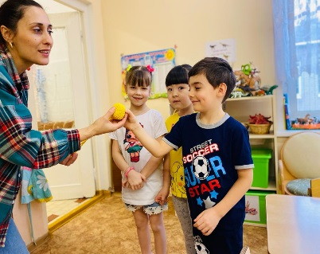

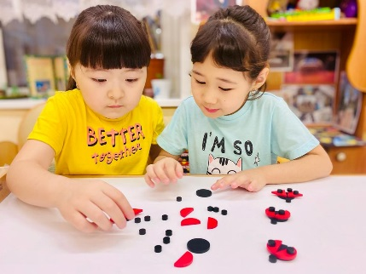

**Ход занятия**:   
1.Вступление.  
Каждый знает без сомнения,   
Что такое настроение.  
Иногда мы веселимся,  
Иногда скучаем мы,  
Часто хочется взбодриться,  
Но бываем и грустны.  
2. Игра «Разноцветное настроение»  
Дети нанизывают на шнурки фигурки из набора № J1, выбирая цвет и форму по настроению и объясняя свой выбор. Например: «Я выбираю жёлтый шарик, потому что он веселый и тёплый, как солнышко». Упрощенный вариант: ребенок объясняет, почему ему нравится один из цветов и нанизывает на шнурок все фигурки выбранного цвета.  
красный – бодрое, активное настроение – хочется прыгать, бегать, играть в подвижные  игры;  
желтый – веселое настроение – хочется радоваться всему;  
зеленый – общительное настроение – хочется дружить с другими детьми, разговаривать и играть с ними;  
синий – спокойное настроение – хочется спокойно поиграть, послушать интересную книгу, посмотреть в окно;  
фиолетовый - сердитое настроение – я злюсь, я обижен.  
Всем ребятам важно знать,  
Что не стоит унывать.  
Поскорее собираемся –  
В ПУТЕШЕСТВИЕ отправляемся!  
3. Беседа о транспорте.   
- Ребята, мы сегодня с вами поедем путешествовать. Как вы думаете, на чем можно поехать в путешествие? (На машине, на автобусе, на поезде).  
Угадайте загадку и узнаете, на чем мы с вами отправимся в путь.  
Черный дом по рельсам мчится,  
Только пар над ним клубится.  
- Правильно, мы поедем на волшебном паровозике. Но для этого надо получить билеты, чтобы потом занять каждому определенное место.   
- Посмотрите внимательно на свои билеты. Что на них изображено? (геометрические фигуры разного цвета) вам надо сесть на тот стульчик, на котором изображена такая же фигура, как и на билете. (рассаживаются) (проверка билетов и мест)  
- Ну а теперь поехали! (гул паровоза)  
Загудел паровоз  
И вагончики повез:  
Чу-чу-чу, чу-чу-чу!  
Далеко я укачу!” 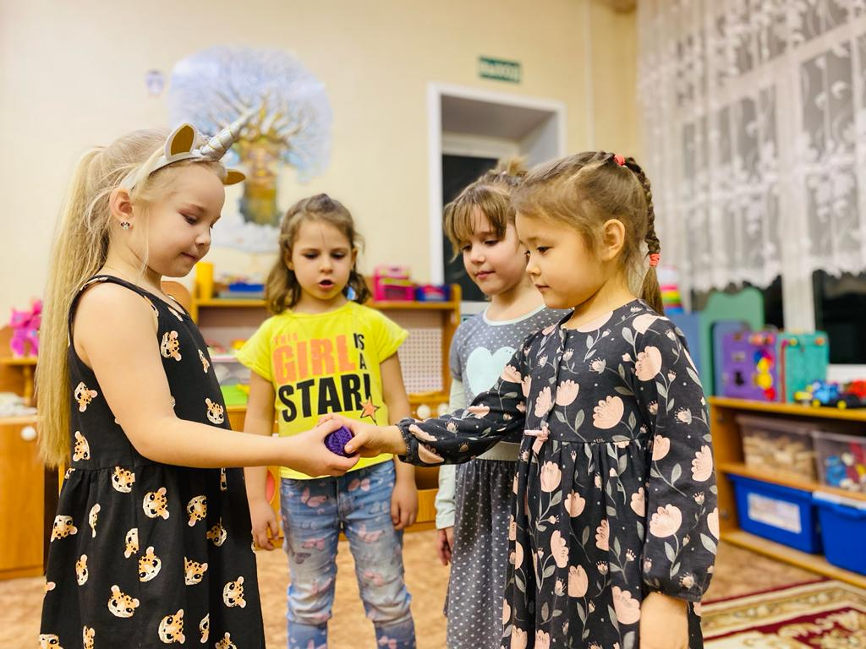  
Вагончики веселые  
Бегут, бегут, бегут.  
А круглые колесики:  
“Тук-тук, тук-тук, тук-тук!”   
- Ребятки, давайте сделаем остановку.   
4. Беседа о времени года.  
- Приехали! Пойдемте вот на эту полянку. Ребята, а какое сейчас время года? А месяц? (апрель). А, что происходит в природе весной? (рассказ о солнце, птицах, насекомых, цветах).  
- А давайте, споем весне песенку? (исполнение песни «А весной…» с использованием музыкальных инструментов)  
5. Физкультминутка (игра «Ручеек»)  
- Ребята, а что происходит весной со снегом? Во что он превращается?  
Давайте с вами споем печенку «Ручеек»  
Бежал ручей по камешкам,  
Бежал, бежал, бежал...  
Потом в глубокой лужице  
Лежал, лежал, лежал...  
То снова он помчался вскачь,  
То будто бы уснул...  
Увидел речку— прыг туда  
И сразу утонул!  
(И.Токмакова, «Ручей)  
Дети становятся в круг и выкладывают рядом с собой большое кольцо из набора № 9 (синее, фиолетовое) – это «лужицы». Воспитатель, запевает песню про ручеек, а дети в это время передают друг другу мячик из набора № 1 – «ручеек». Ребенок, в руках которого оказался «ручеек», при произнесении «Лежал, лежал, лежал..», старается опустить его точно в «лужу». Затем передает его дальше. На словах « И сразу утонул!» ребенок кидает мячик тому, кому захочет.  
6. Игра «Помоги Божьей коровке»»  
А сейчас я предлагаю вам отгадать загадку:  
Красный  жучок в черную точку  
Сел отдохнуть на красивом цветочке.  
Он с крошечной маленькой черной головкой.  
Зовется жучок этот  … (Божьей коровкой).  
Посмотрите, какая красивая божья коровка. (показ, рассматривание)   
- А вы знаете, что означают черные точечки на спинке? Давайте посчитаем сколько лет нашей божьей коровке. (счет)  
- Ребята, у божьей коровки горе случилось. Её детки потерялись. Помогите найти их.   
Воспитатель предлагает выложить божьих коровок из набора № 3 и №7  
- Молодцы, помогли божьей коровке.  
7. Работа в тетради «Помощь друзьям».  
- Задание 1. Дети вышли на улицу поиграть с мячиками. Но мячи где-то потерялись. Давайте поможем ребятам и нарисуем столько мячиков, сколько детей на рисунке.  
- Задание 2. Рассмотрите маленькие рисунки. Кто на них изображён? Чей это домик? Обведите картинку с правильным ответом.  
- Вы справились и с этим заданием. Молодцы!  
8. Итог.  
- Пора возвращаться домой, занимайте свои места. Поехали!  
(Сели на стулья под гул паровоза и стали обсуждать проделанную работу)  
- Ой, ребята, сколько же дел мы с вами переделали? (Перечисление дел)   
Вам понравилось путешествие? Как настроение, у всех хорошее? 